LARINGITIS OBSTRUCTIVA AGUDA.
Dra. Andrea Mena.
Dr. Ricardo Kogan.

DEFINICIÓN.
Inflamación aguda de la laringe, que provoca diversos grados de obstrucción. Puede comprometer epiglotis, glotis (cuerdas vocales) o región subglótica. La edad más frecuente de presentación es entre 1 y 5 años.

AGENTE ETIOLÓGICO.
La etiología más frecuente es viral (Parainfluenza, VRS, ADV, Sarampión). Otras etiologías son menos frecuentes: bacterias (Haemphilus influenzae,
C. difterie), agentes químicos (cáusticos, gases irritantes), agentes físicos (gases o líquidos calientes), alergias (edema angioneurótico).

CUADRO CLÍNICO.
Anamnesis: Inicio generalmente nocturno y evolución rápida con: disfonía o afonía, tos disfónica (“perruna”), estridor inspiratorio, grados variables de dificultad respiratoria, fiebre habitualmente moderada.

Examen físico: Los signos clínicos de obstrucción laríngea deben evaluarse según la siguiente escala, ya que según el grado de severidad es la terapéutica recomendada :

- Grado I : Disfonía (tos y voz), estridor inspiratorio
leve e intermitente, que se acentúa con el esfuerzo
o con el llanto.
- Grado II : Disfonía (tos y voz), estridor inspiratorio
permanente, tiraje leve (retracción supraesternal o
intercostal o subcostal).
- Grado III: Disfonía (tos y voz), estridor inspiratorio y espiratorio permanente, tiraje intenso, signos de hipoxemia (palidez, inquietud, sudoración, polipnea), disminución del murmullo pulmonar.
- Grado IV : Fase de Agotamiento. Disfonía, estridor, tiraje intenso, palidez, somnolencia, cianosis, aparente disminución de la dificultad respiratoria.

LABORATORIO: No requiere. Retrasa el manejo oportuno.

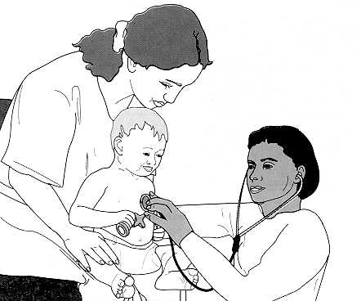

DIAGNÓSTICO DIFERENCIAL:
- En el menor de 3 meses: descartar laringomalacia u otra malformación congénita (anillo vascular, esternosis subglótica, etc.).

- Laringitis catarral: rinorrea serosa y disfonía, sin estridor ni tos disfónica. Sólo requiere medidas generales.

- Cuerpo extraño laríngeo: sospecharlo frente a inicio brusco, diurno o en laringitis de evolución atípica. Dirigir anamnesis hacia episodio asfíctico (“síndrome de penetración”).

- Epiglotitis (“Croup”): inicio brusco, fiebre alta, compromiso importante del estado general, disfagia, sialorrea, aspecto tóxico, séptico, .Epiglotis roja y edematosa. (No tratar de visualizar).
Etiología: H. influenzae.

- Laringotraqueitis bacteriana: entidad grave y poco frecuente, caracterizada por compromiso difuso de vía aérea, con producción de exudado pseudomembranoso, adherente, que provoca obstrucción progresiva. Etiología: Staphylococcus aureus, Haemophilus influenzae.

- Difteria laríngea: a los signos de obstrucción laríngea se agrega la presencia de exudado membranoso, adherente, faringoamigdaliano, adenopatías del cuello, y compromiso del estado general.

TRATAMIENTO

- Grado I:
Observación. Manejo ambulatorio. Antitérmicos en caso necesario. Indicación expresa de volver a consultar en caso de progresión de síntomas hacia grado 2 ó 3. Instruir a la madre en forma detallada.
AINES no han demostrado efectividad.
Si Prednisona 1-2 mg./Kg/ día por 2 días.

- Grado II: Se recomienda
Observación y manejo en Servicio de Urgencia con ambos medicamentos hasta lograr remisión a grado I.

- Corticoides por vía parenteral, preferentemente EV: Dexametasona o Betametasona (0,2 a 0,4 mg/Kg/dosis). Usar siempre como antinflamatorio y prevención de efecto rebote de Adrenalina Racémica.

- Nebulización con adrenalina racémica al 2,25%: 0,5 ml en 3,5 ml de SF. Nebulizar durante 10 minutos con flujo de 8 lt por minuto. Se puede repetir cada 20 minutos por un máximo de 3 veces. (SÓLO EN SAPU O SERVICIO DE URGENCIA). Observar durante 2 hrs. después de la última nebulización por probable efecto rebote.
Siempre asociar corticoide parenteral y al remitir a grado I indicar alta vigilada con corticoide oral, similar a grado I.

- Hospitalizar si el paciente empeora o no mejora al cabo de 2 hrs. de observación post tratamiento.

- Grado III:
Hospitalización. Aplicar medidas de grado 2 mientras se concreta el traslado o si hay demora en la hospitalización. Recordar insuficiencia respiratoria y aporte de Oxígeno.

- Grado IV:
Hospitalización inmediata. Traslado según normas, con oxígeno, vía venosa permeable e idealmente intubado. En lugares apartados, y ante la imposibilidad de intubación, intentar la instalación transcrioidea de un trocar grueso.

